COMUNICATO STAMPA

Crea tu stesso texture e colori con la nuova
collezione Shower Tray Revolution!
Personalizzazione illimitata in misure, texture e oltre 2000 colori

Sotto il concetto di Shower Tray Revolution, Fiora conferma il suo impegno nel settore del design con un nuovo programma di piatti doccia user friendly: è il cliente stesso a scegliere dimensioni, forme, colori e texture di ciascuno elemento.

"Uno dei punti fermi di Fiora è la ricerca e lo sviluppo artigianale dei prodotti. Questo ci permette anche di adattarli ai bisogni del cliente, in ogni momento", spiega Stefano Basile, CEO di Fiora.

Personalizzazione illimitata in misure, texture e colori

"Per noi Shower Tray Revolution è il prossimo passo naturale nel settore. Negli ultimi anni l'industrializzazione ci ha permesso di creare prodotti di grande definizione. La nostra sfida è stata quella di perfezionare i processi artigianali che ci permettono di aggiungere manualmente quel valore della finitura personalizzando il prodotto senza limiti", continua Stefano Basile.

Fiora introduce quindi la possibilità di scegliere la texture tra quelle sviluppate dal brand nel corso delle ultime stagioni, adattando il modello sia nella forma che nelle dimensioni e superando le barriere architettoniche dello spazio.
"Questo aggiunge una dimensione emotiva ai pezzi che invitano al tatto e allo stesso tempo mantengono tutte le prestazioni e le caratteristiche del poliuretano. È un'espressione di ciò che il design dovrebbe significare: qualità funzionale ed anche emotiva", afferma Stefano Basile.

I disegni Fiora possono anche essere personalizzati nei colori delle schede RAL e NCS. Più di 2.000 colori diversi che rendono le collezioni "uno strumento creativo sia per progetti residenziali che per l'interior design pubblico.

Il poliuretano

Il poliuretano, che caratterizza da sempre gli elementi a marchio Fiora, garantisce resistenza e morbidezza al tatto e si conferma materiale antiscivolo per eccellenza. Inoltre, viene trattato con Nanobath, la nanotecnologia che migliora il livello di igiene dei prodotti e trasforma i piatti doccia in materiali antimicotici, antimicrobici e idrorepellenti all'acqua, facile da pulire e mantenere.

Nuovi design e riconoscimenti

Quest'anno Fiora ha completato la sua offerta di piatti doccia con diversi disegni. Spring, edizione limitata realizzata dal designer italiano Simone Polga, nasce da una riflessione sulla scarsità dell’acqua. Limite, uno dei prodotti di punta dell'azienda, ha ricevuto due premi internazionali. IF Design Award, che premia i migliori prodotti dell'anno; e Delta Selection 2020, organizzata biennale dall'ADI-FAD (Associazione di Design Industriale e Promozione delle Arti e del Design).

Informazioni su Fiora

Fiora è specializzata in soluzioni bagno globali: mobili, piatti doccia, radiatori, pannelli... Combina la sua vasta esperienza con il poliuretano con altri materiali complementari. I suoi disegni si distinguono per una vasta gamma di colori e diverse texture delle finiture e delle superfici. Disegni in armonia con lo spazio e il tempo che rivelano la precisione tecnologica e la delicatezza tipica dell'artigianalità. Due valori apparentemente opposti, la cui combinazione equilibrata è la chiave del lavoro di Fiora.

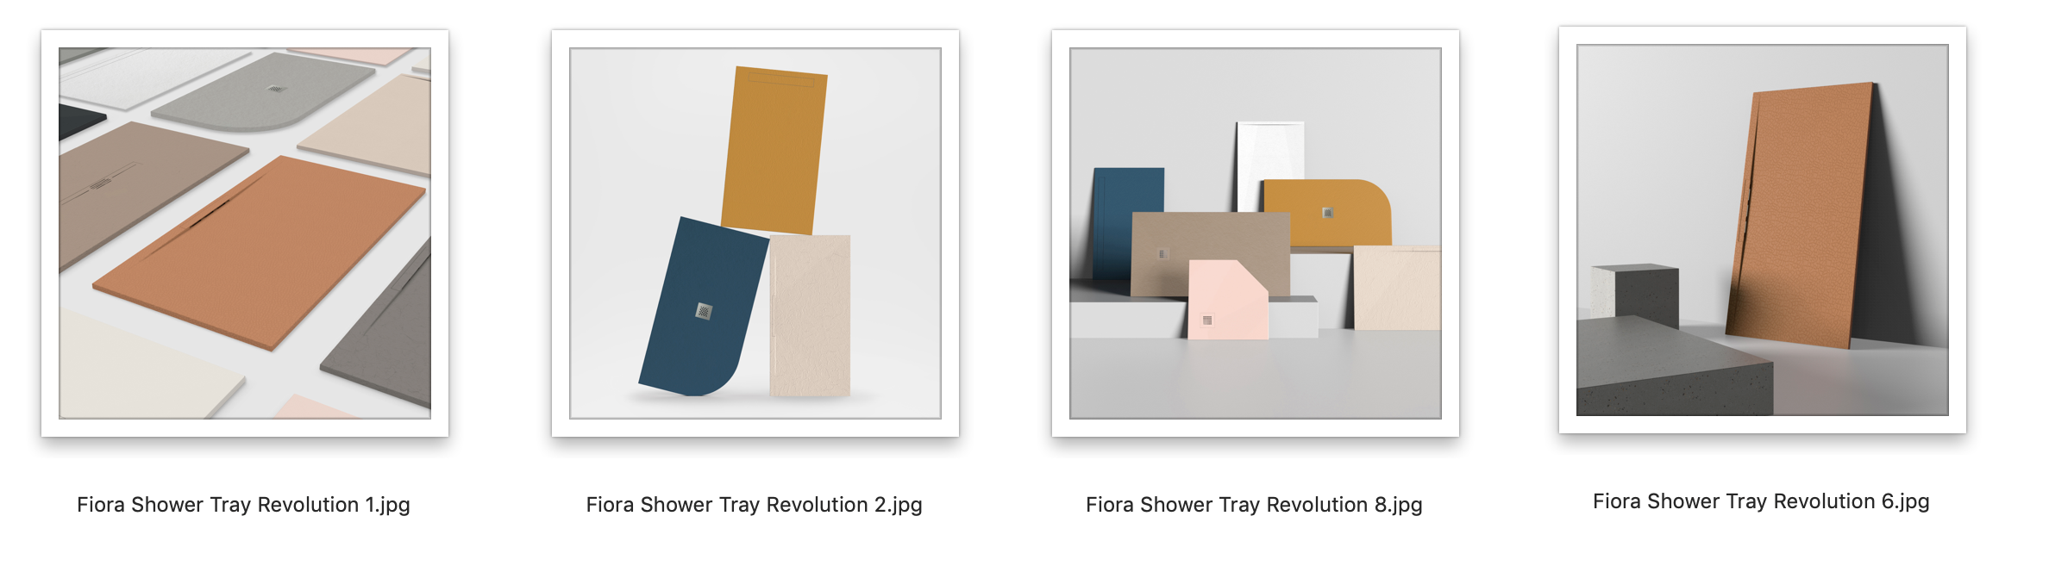

Immagini

https://drive.google.com/drive/folders/1RJ0tSCpkF6I5aj-46h7eDxyPvRSSE7jK?usp=sharing

Ufficio stampa:
tac comunic@zione
press@taconline.it

